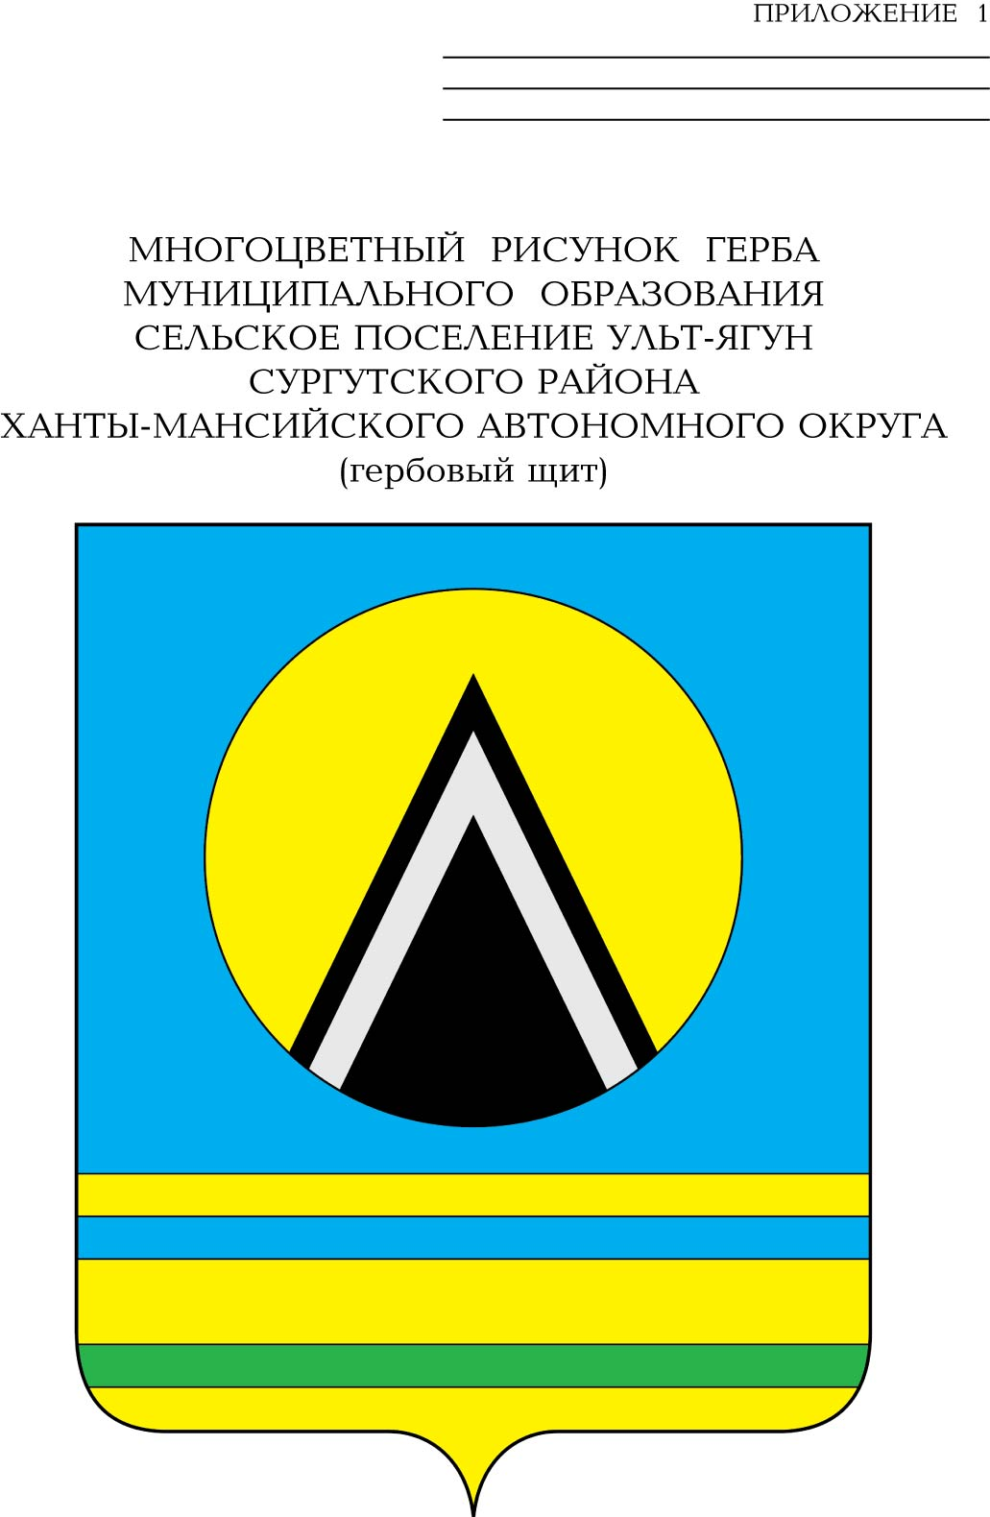
АДМИНИСТРАЦИЯ
СЕЛЬСКОГО ПОСЕЛЕНИЯ УЛЬТ-ЯГУН
Сургутского муниципального района
Ханты-Мансийского автономного округа-Югры
ПОСТАНОВЛЕНИЕ
10 ноября 2023 года № 157
п.Ульт-Ягун
О награждении

В соответствии с решением Совета депутатов сельского поселения Ульт-Ягун от 01.02.2012 № 142 «О наградах и почетных званиях муниципального образования сельское поселение Ульт-Ягун»:
- За многолетний добросовестный труд, за плодотворную деятельность по обеспечению пожарной безопасности населенных пунктов и в связи с празднованием профессионального праздника «День спасателя Российской Федерации» наградить Почетной грамотой главы сельского поселения Ульт-Ягун Огородова Евгения Ивановича, командира отделения пожарной части Государственной противопожарной службы пожарной команды (поселок Ульт-Ягун) пожарной части (поселок городского типа Федоровский) филиала казенного учреждения Ханты-Мансийского автономного округа – Югры «Центроспас-Югория» по Сургутскому району.
2. Обнародовать настоящее постановление и разместить на официальном сайте муниципального образования сельское поселение Ульт-Ягун.

Глава сельского поселения Ульт-Ягун М.В. Яковинов

